SỞ GIÁO DỤC VÀ ĐÀO TẠO  THÀNH PHỐ HỒ CHÍ MINH  PH/THPT LÊ THỊ HỒNG GẤM |  | CỘNG HÒA XÃ HỘI CHỦ NGHĨA VIỆT NAM  Độc lập – Tự do – Hạnh phúc
ĐỀ  CHÍNH THỨC | ĐỀ THI HỌC KỲ I  Ngày 19 - 12 - 2015  Môn: VẬT LÝ - Khối lớp: 10  Thời gian làm bài: 45 phút (không kể thời gian giao đề)

Câu 1: Nêu định nghĩa chuyển động tròn đều? Chu kỳ và tần số trong chuyển động tròn đều là gì? (1 điểm)

Câu 2: a/ Phát biểu Định luật Húc (Hookes)? Viết biểu thức? Nêu rõ tên và đơn vi các đại lượng trong biểu thức? (1 điểm)

b/ Áp dụng : Một lò xo có khối lượng không đáng kể, có độ cứng 50 N/m và có chiều dài tự nhiên là 20 cm treo thẳng đứng. Đầu trên của lò xo treo vào một điểm cố định, đầu dưới treo vật có khối lượng m = 200g. Tính chiều dài của lò xo khi đó? Lấy g = 10 m/s². (1 điểm)

Câu 3: a/ Phát biểu nội dung định luật vạn vật hấp dẫn? Biểu thức? Tên gọi các đại lượng và đơn vị trong biểu thức? (1 điểm)
b/ Áp dụng: Một vật có khối lượng 50 kg đặt cách mặt đất 640 km. Biết Trái Đất có khối lượng là 6.10²⁴ kg, bán kính 6400 km. Tính trọng lượng của vật? (1 điểm)

Câu 4: Một chất điểm chuyển động thẳng đều với phương trình x = -5 + 10 t ( m,s)
a/ Xác định vận tốc của chất điểm?
(1.5 điểm)
b/ Tại thời điểm t = 10s chất điểm đang ở đâu? Quãng đường chất điểm đi được trong 10s trên?

Câu 5: Cho hai lực cùng tác dụng vào một chất điểm có độ lớn là F₁ = 3N, F₂ = 8N.
a/ Hợp lực của hai lực này có độ lớn lớn nhất và nhỏ nhất là bao nhiêu?
(1 điểm)
b/ Nếu hai lực trên hợp với nhau 60⁰ thì độ lớn hợp lực của chúng là bao nhiêu?

Câu 6: Một ô tô có khối lượng 2 tấn bắt đầu chuyển động thẳng nhanh dần đều trên đường nằm ngang. Lực kéo của động cơ là 12000 N. Biết hệ số ma sát của ô tô với mặt đường là 0,2. Cho g =10m/s².
(2.5 điểm)
a/ Vẽ hình và chỉ rõ các lực tác dụng lên ô tô?
b/ Tính độ lớn lực ma sát? Suy ra gia tốc của ô tô?
c/ Sau 10s kể từ lúc bắt đầu, người lái xe tắt máy. Tính thời gian ôtô đi thêm được cho đến khi dừng hẳn?

Hết

SỞ GIÁO DỤC VÀ ĐÀO TẠO  THÀNH PHỐ HỒ CHÍ MINH  PH/THPT LÊ THỊ HỒNG GẤM |  | CỘNG HÒA XÃ HỘI CHỦ NGHĨA VIỆT NAM  Độc lập – Tự do – Hạnh phúc
ĐÁP ÁN  ĐỀ  CHÍNH THỨC | ĐỀ THI HỌC KỲ I  Ngày 19 - 12 - 2015  Môn: VẬT LÝ - Khối lớp: 10  Thời gian làm bài: 45 phút (không kể thời gian giao đề)

Câu 1: 1 | Định nghĩa:  chuyển động tròn đều  chu kỳ và tần số? | 0,25+0,25  0,25+0,25
Câu 2: 2 | a/ Phát biểu Định luật Húc (Hookes)?  Viết biểu thức? Nêu rõ tên và đơn vi các đại lượng trong biểu thức?  b/ Áp dụng :  - đổi đơn vị: (m=0,2 kg, lo=0,2m), viết đúng công thức: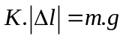  - Tính l=0,2+0,04=0,24m | 0,5  0,25+0,25  0,25+0,25  0,25+0,25
Câu 3: 2 | a/ Phát biểu Định luật Hấp dẫn?  Viết biểu thức? Nêu rõ tên và đơn vi các đại lượng trong biểu thức?  b/ Áp dụng :  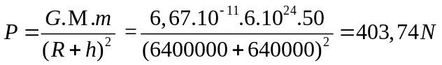 | 0,75  0,25+0,25  0,5+0,25
Câu 4: 1,5 | Câu 4: (1,5 điểm)  Một chất điểm chuyển động thẳng đều với phương trình x = -5 + 10 t (m,s)  a/ Xác định vận tốc của chất điểm. →v= 10(m/s)  b/ t = 10s → x=95 m, s = vt = 10.10=100m | 0,5  0,5+0,5
Câu 5:1 | Cho hai lực đồng quy có độ lớn là F₁ = 3N, F₂ = 8N.  a/ Fmax=11N, Fmin= 5N  b/ 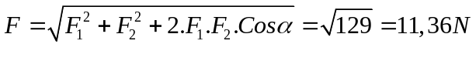 | 0,25+0,25  0,25+0,25
Câu 6: (2,5 điểm) | a/ Vẽ hình phân tích các lực tác dụng lên ô tô?  b/ Tính lực ma sát, gia tốc của ô tô và quãng đường ô tô đi được sau khi khởi hành 10 giây?(1,25)  viết pt định luật II Niutơn: 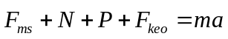(0,25)  chiếu oy: (0,25+0,25)  chiếu ox: 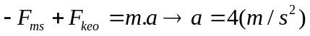(0,25+0,25)  c/ Sau 10s đó, người lái xe tắt máy. Tính thời gian ôtô đi thêm được cho đến khi dừng hẳn?(0,75)  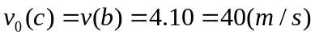  Fkeo=0→a’=-1m/s  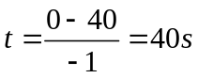 | 0,5  0,25  0,25+0,25  0,25+0,25  0,25*3

Hết

